Tonini, la sfida: "Onorerò la Valsugana"
21.01.2013
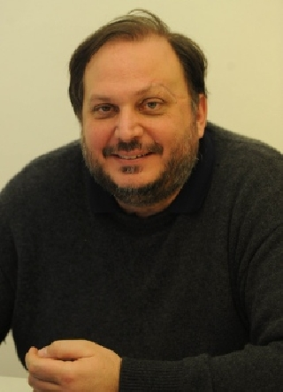
«Gli equilibri in Provincia? La guida di una coalizione non spetta a chi crea problemi, ma a chi offre soluzioni come noi».
"Trentino", 20 gennaio 2013
TRENTO. Se è deluso, il senatore Giorgio Tonini non lo dà a vedere. La decisione del Pd di schierarlo in Valsugana, d’altra parte, ha anche l’effetto di farlo uscire dall’imbarazzante posizione del candidato prescelto da Roma e imposto al territorio. Tanto che c’è chi dice che l’altra notte sia stato lui stesso a telefonare direttamente a Pierluigi Bersani per convincerlo dello “spostamento” da Trento, proprio perché stanco di essere considerato (anche all’interno del Pd locale) un “paracadutato intoccabile”. E infatti inizia l’intervista dicendo con chiarezza di essere «onorato per la responsabilità che mi è stata affidata: il collegio senatoriale della Valsugana è difficile, lì non abbiamo mai vinto, ma è una terra di grande valore: è la terra di Degasperi, pilastro della nostra autonomia, è la porta del Trentino verso il Nordest, ed è il collegio che comprende le minoranze linguistiche ladina e mochena. Sarà un’impresa difficile, ma vogliamo vincere. Anche per uscire una volta per tutte dal cliché secondo cui il Pd sarebbe radicato solo nelle aree urbane».
Senatore, non negherà però che la scelta del collegio della Valsugana sia un arretramento rispetto alla volontà iniziale espressa dal suo partito.
Siamo arrivati a questo schema superando una serie di problemi. C’erano aspetti critici sollevati dai partner di coalizione, certo, ma come Pd abbiamo privilegiato il progetto politico rispetto al mero interesse delle bandierine da piantare qui o là. Un progetto politico riassunto nei tre simboli uniti in quello che comparirà sulla scheda. Perché sono elezioni nazionali. E l’obiettivo, vale la pena ripeterlo, è portare a Roma il maggior numero possibile di senatori che sosterranno un governo Bersani. Ora abbiamo la possibilità, in regione, di conquistarne sei su sette. E in Alto Adige, anche alla Camera, chi voterà Volkspartei voterà Bersani.
L’accordo locale con l’Upt prefigura un’alleanza nazionale post elezioni tra Bersani e i centristi di Monti?
Anche per questo abbiamo voluto a tutti i costi l’accordo. Il Trentino diventa di fatto un laboratorio nazionale: solo qui in tutta Italia Pd e centristi si alleano prima delle elezioni. E Bersani ha detto più volte di volersi alleare con Monti anche se otterrà il 51% dei voti. La presenza nel simbolo della Stella alpina di Patt e Svp ha poi un significato preciso: dopo la fase emergenziale del governo Monti, vogliamo rilanciare il Paese valorizzando le autonomie. E non mortificandole.
Non teme che parte dei potenziali elettori del centrosinistra, al momento del voto, possa giudicare negativamente la lunghezza di questa trattativa e il suo risultato finale?
Se non avessimo raggiunto l’accordo, sarebbe stato molto più grave. E il partito maggiore, in una trattativa, ha le responsabilità maggiori. Deve rischiare. Noi l’abbiamo fatto.
E se non sarà eletto?
Vedrò che fare. So leggere e scrivere, qualcosa troverò.
L’accordo raggiunto fa sì che alle prossime elezioni provinciali il candidato presidente sarà espresso dal Pd?
La leadership si vede nei momenti in cui serve uscire dall’impasse. Altri creano problemi, noi del Pd offriamo invece le soluzioni. E in una grande coalizione la guida spetta a chi trova le soluzioni

